巧手慧心，‘襟’上添花

——梅陇九村天然晶石胸针制作活动

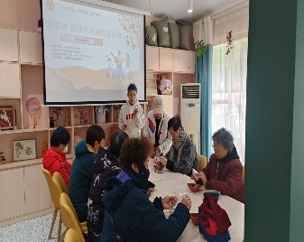为丰富社区生活，增进居民对社区生活的了解和热爱，提升居民审美与形象意识，梅陇九村居委老年学习点依托徐汇区妇联和凌云街道妇联于1月7日上午举办了“巧手慧心，‘襟’上添花” 天然晶石胸针制作活动。

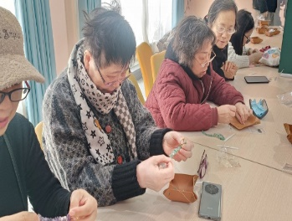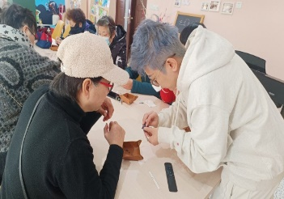活动开始，主讲老师郭老师向大家介绍了晶石的种类、胸针的由来和发展以及胸针的搭配技巧和色彩搭配，使参与活动的居民对这一传统工艺有了一定的了解。到了动手环节，大家在老师的讲解和帮助下，从搭配晶石、手穿晶石、缠绕晶石开始一步步精心制作起来。胸针制作看似简单，实际操作起来却十分精细，需要把选好的晶石用铜线串好后，通过缠绕的方式牢牢固定在针托上。经过一番努力，一枚枚独具特色的胸针在居民们的手中诞生，它们或简约大方，或华丽繁复，每一枚都闪耀着独特的光芒。

一枚小小的胸针，承载着社区的幸福生活。此次活动的开展，激发居民们的创意和动手能力，增强自信心和成就感，同时推动社区文化建设。接下来，梅九社区将继续组织开展各类活动，弘扬传统文化，促进居民与居民、居民与社区间的交流互动，营造温馨祥和的社区环境。

梅陇九村居委会

梅陇九村妇女之家

2025年1月7日